 STŘEDNÍ ŠKOLA, BOR, PLZEŇSKÁ 231

OBJEDNÁVKA 2025/7/16
Dodavatel:  KRÁL PM CENTRUM s.r.o.  Chebská 79/23  322 00 Plzeň | Odběratel:  Střední škola, Bor, Plzeňská 231  Plzeňská 231  348 02 Bor  Telefon: + 420 739701004  E-mail:ekonom@ssbor.cz  www.ssbor.cz

Dobrý den,

Dle cenové nabídky ze dne 10.7.2025 u Vás závazně objednáváme:
SŠ Bor – Osazení klimatizační jednotky včetně dopojení pro kancelář ředitele v objektu Plzeňská 231, Bor – Kč 196 960 /bez DPH, Kč 238 322,--/s DPH.

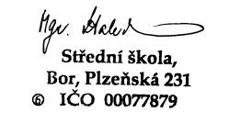
S pozdravem
Ing. Miroslava Bendová
zástupkyně ředitelky, ekonom
739701004
V Boru dne 16.7.2025

